Anexa nr. 4
la Regulamentul cu privire la activitatea birourilor electorale ale secțiilor de votare
aprobat prin hotărîrea CEC nr. 1734 din 3 iulie 2018

Modelul legitimației pentru operatorii Sistemului Informațional Automatizat de Stat „Alegeri”

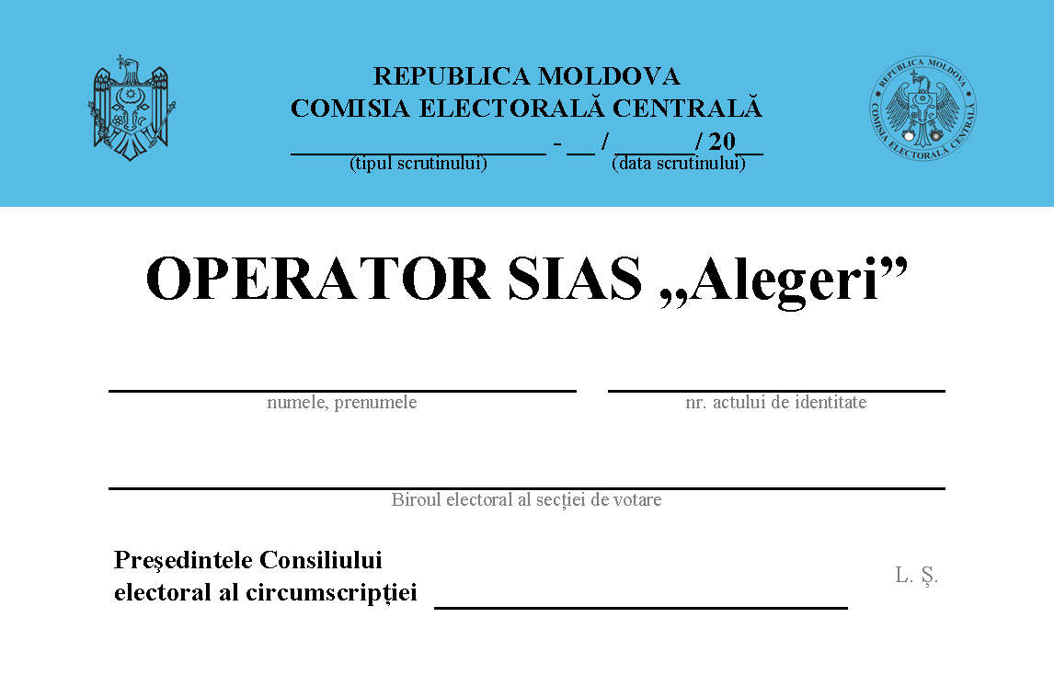

* Tipul scrutinului:
- alegeri parlamentare;
- alegeri prezidențiale;
- alegeri locale;
- referendum.

